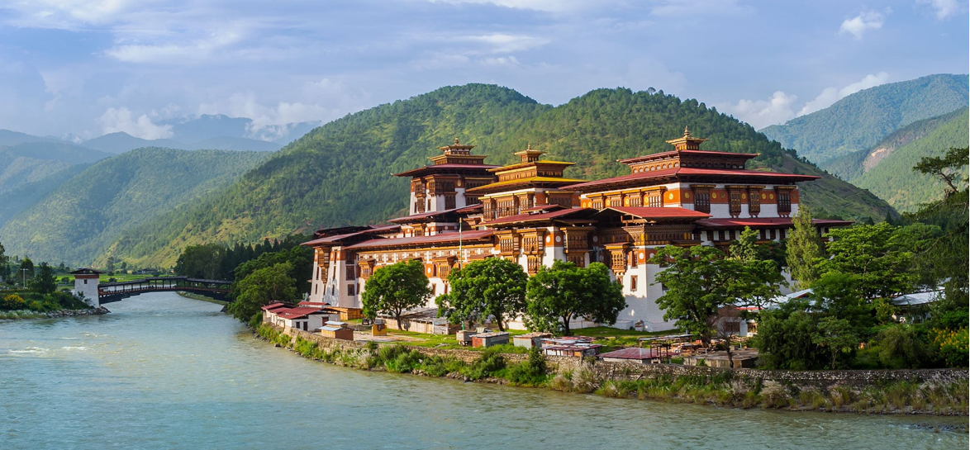

สัมผัสความสุขที่ไม่ได้วัดจากตัวเลข แต่จากหัวใจ
Experience happiness beyond measure – where simplicity meets serenity.

“เดินทางสู่ดินแดนแห่งขุนเขาอันงดงามและวัฒนธรรมที่เต็มไปด้วยมนตรา…
ที่ซึ่งความสงบจรดใจ และความสุขส่องสว่างอยู่ในทุกก้าวที่คุณเดิน
ตลอด 7 วัน 6 คืน คุณจะได้สัมผัสธรรมชาติอันบริสุทธิ์ ทิวทัศน์เหนือจินตนาการ
และวิถีชีวิตที่ผสานระหว่างจิตวิญญาณและความเรียบง่าย
ทุกวันที่ผ่านไป จะเป็นโอกาสให้คุณหยุด สังเกต และเชื่อมต่อกับความสงบภายในใจ
ภูฏาน…ดินแดนมหัศจรรย์ที่รอให้คุณค้นพบความสุขอย่างแท้จริง”
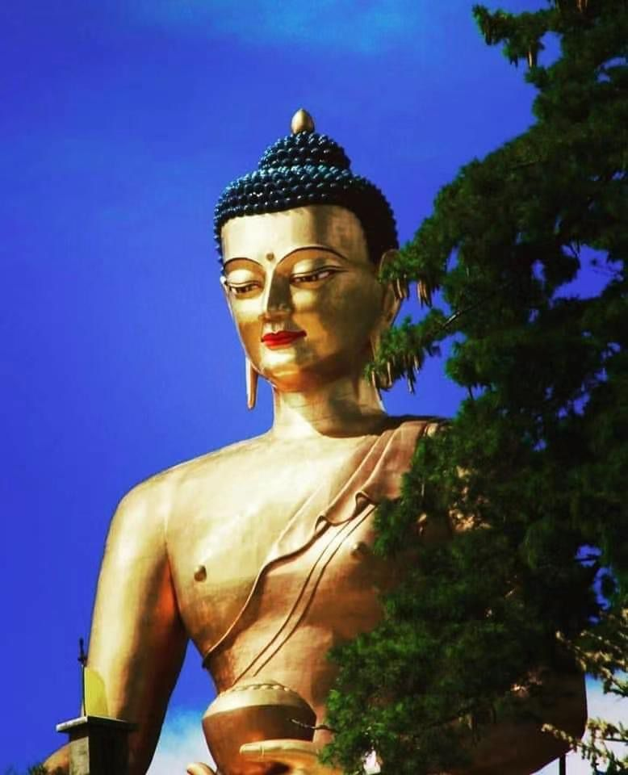
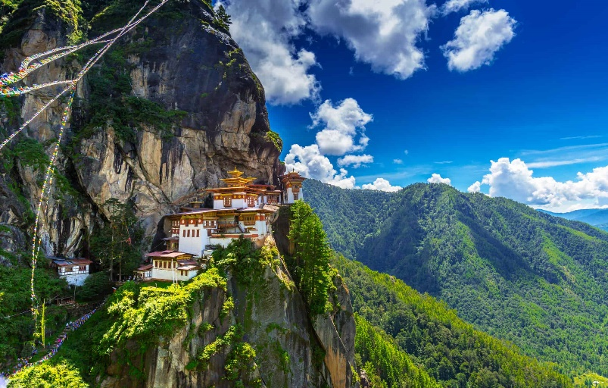

Bhutan’s Blissful Journey: Where Happiness Finds You
“ภูฏาน…เส้นทางอันเปี่ยมสุข ที่ความสุขจะเป็นฝ่ายเดินเข้ามาหาคุณ”
เดินทางโดยรถยนต์ผ่านเส้นทางงดงาม: Thimphu – Punakha – Paro

ภูฏาน หรือ “ดินแดนแห่งมังกรผู้สงบสุข” ประเทศเล็ก ๆ ในหิมาลัย ที่ยังวัดความสุขด้วยหัวใจ ไม่ใช่ตัวเลข
- ดินแดนแห่งผืนป่าอันกว้างใหญ่ อารามศักดิ์สิทธิ์ ป้อมปราการโบราณ และหุบเขาเขียวขจีที่ หล่อเลี้ยงด้วยลำธารใสบริสุทธิ์
- วิถีชีวิตเรียบง่าย บ้านไม้หลังคาแหลมแบบดั้งเดิม ซองส์ (Dzong) ตั้งตระหง่านบนไหล่เขา ผู้คนแต่งกายงดงาม เคร่งครัดในพระพุทธศาสนา และเปี่ยมไมตรี ล้วนถักทอสรรค์สร้างให้ “ภูฏาน”เป็นหนึ่งในดินแดนลึกลับที่ใครหลายคนใฝ่ฝัน
- แม้เงียบสงบและห่างไกล แต่ภูฏานคือสวรรค์ของชีวิต: ทุ่งหญ้าอัลไพน์ ยอดเขาหิมะ ป่าไม้ ทะเลสาบ ดอกไม้ป่า และนกกระเรียนคอดำหายากที่บินมาหลบหนาวทุกปี

✨ เส้นทางพิเศษแห่งหัวใจ
เริ่มจาก ทิมพู (Thimphu) เมืองหลวงแห่งภูมิปัญญา โอบล้อมด้วยวัฒนธรรมดั้งเดิมและกลิ่นอาย โลกสมัยใหม่ สู่ พูนาคา (Phunakha) ราบลุ่มแม่น้ำศักดิ์สิทธิ์ สัมผัสพระราชวังและวัดวาอาราม งดงาม ปิดท้ายที่ พาโร (Paro) เมืองสงบ ผู้เฝ้าดูแล Taktsang Monastery – Tiger’s Nest วัดถ้ำพยัคฆ์เหินกลางขุนเขา สถานศักดิ์สิทธิ์กลางขุนเขาอันเลื่องชื่อ

🌿 เส้นทางที่ความสงบและแรงบันดาลใจเดินเคียงข้างคุณ 🌿

การเดินทาง 7 วัน 6 คืน… ที่จะเปลี่ยนมุมมองชีวิตคุณ
พบกับความสุขเรียบง่าย งดงาม และลึกซึ้งยิ่งกว่าที่เคยสัมผัส

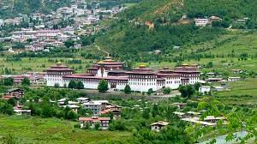
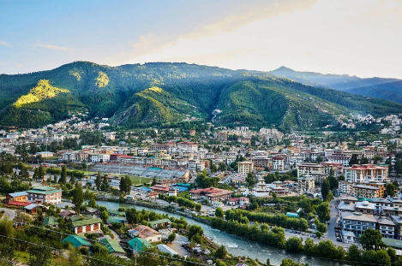
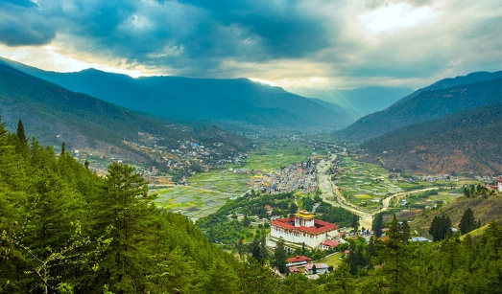

Bhutan’s Blissful Journey: Where Happiness Finds You
เส้นทางแห่งความสุข ณ ดินแดนแห่งมังกรผู้สงบสุข
ทิมพู – พูนาคา – พาโร (7 วัน 6 คืน)

วันที่ | รายละเอียดกิจกรรม | เช้า | กลางวัน | เย็น | โรงแรม
1 | กรุงเทพฯ – พาโร (Bangkok – Paro)  • ป้อมรินปุง ซอง (Rinpung Dzong)  • พิพิธภัณฑ์แห่งชาติ ต้า ซอง (Ta Dzong)  • วัดคิชู ลาคัง (Kyichu Lhakhang)  • ดรุคเกียลซอง และหมู่บ้านท้องถิ่น (Drukgyal Dzong & Village) | ✘ | ร้านอาหาร | โรงแรม | Hotel Olathang /Similar  Paro
2 | พาโร (Paro Taktsang) หรือ (Pangbisa Guru Lhakhang)  • วัดถ้ำพยัคฆ์เหิน หรือวัดทักซัง (Taktsang Monastery)  หรือทางเลือก สำหรับผู้ที่ไม่เดินไต่ขึ้นจุดสูงสุดของเขาทักซัง  • ปังบีซา กูรู ลาคัง (Pangbisa Guru Lhakhang)  • พาโร ช้อปปิ้ง (Paro Shopping Street & Cafe) | โรงแรม | ร้านอาหาร / ปิคนิค | โรงแรม/ร้านอาหาร | Hotel Olathang /Similar  Paro
3 | พาโร – พูนาคา (Paro - Punakha)  • ดอชูลา พาส (Dochula Pass)  • หมู่บ้าน เม็ทชีนา (Metshina Village)  • วัดชิมิ ลาคัง (Chimi Lhakhang)  • ป้อมพูนาคา ซอง (Punakha Dzong)  • วัดนางชีซังเชน ลุนดรุป (Sangchhen Dorji Lhuendrup Nunnery) | โรงแรม | ร้านอาหาร | โรงแรม/ร้านอาหาร | Hotel Meripuensum / Similar  Punakha
4 | ล่องแพน้ำแม่เมืองพูนาคา (Punakha Rafting)  • พระสถูปเจดีย์ คัมซุม ยุลเลย์ นัมเกียล (Khamsum Yulley Namgyal Chorten)  • ล่องแพแม่น้ำ เมืองพูนาคา (Rafting)  • สะพานข้ามแม่น้ำที่ยาวที่สุด (Viaduct over Po Chhu) | โรงแรม | ร้านอาหาร | ปิคนิคริมแม่น้ำ | Hotel Meripuensum / Similar  Punakha
5 | พูนาคา - ทิมพู (Punakha - Thimphu)  • การแต่งกายชุดประจำชาติภูฏานเพื่อถ่ายภาพ (Traditional costume)  • สวนสัตว์เมืองทิมพู (Takian Mini Zoo in Thimphu)  • ไปรษณีย์ทิมพู (Thimphu Post office)  • การแข่งยิงธนูพื้นบ้าน ณ สนามชังลิงมาทัง (Traditional archery game at Changlingmathang)  • ตาชิโช ซอง(Tashichho Dzong) | โรงแรม | ร้านอาหาร | โรงแรม/ร้านอาหาร | Hotel Lhaki/ Similar  Thimphu
6 | พิธีประสาทพร – งานแสดงสินค้ากระชับสัมพันธ์ไทย-ภูฏาน (Thimphu)  • อนุสรณ์สถานแห่งชาติ เชอร์เดน (National Memorial Chorten)  • การแสดงวัตนธรรมไทย-ภูฏาณ ณ หอนาฬิกาประจำเมือง (Thimphu Clock Tower Square) | โรงแรม | โรงแรม/ร้านอาหาร | Cocktail  กาลาดินเนอร์ | Hotel Lhaki/ Similar  Thimphu
7 | พาโร – กรุงเทพฯ (Bangkok)  • พิธีประสาทพร ที่หน้าพระใหญ่โดร์เดนมา (Buddha Dordenma)  • วัดทัมชก ลาคัง (Thamchok Lhakhang)  • สนามบินพาโร (Paro Airport) | โรงแรม | ✘ | ✘

***โปรดแต่งกายสุภาพ เพราะสถานที่ส่วนใหญ่เป็นเขตพระราชฐานและสถานที่สำคัญๆ ***
***ไฮไลท์ของทัวร์ การต้อนรับอย่างอบอุ่นจากภูฏาน จัดงานแสดงแลกเปลี่ยนวัฒนธรรมไทย-ภูฏาน พร้อม Cocktail กาลาดินเนอร์
***ไฮไลท์ของทัวร์ มีบริการสวมชุดพื้นเมืองภูฏานถ่ายรูปเป็นที่ระลึก
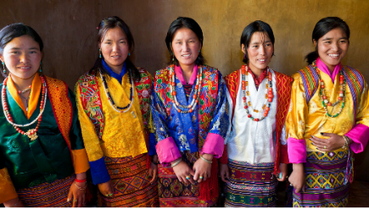
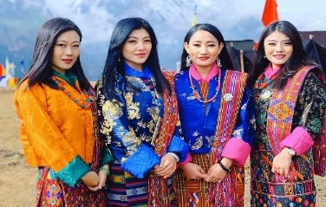

ครั้งหนึ่งในชีวิต… สัมผัสความมหัศจรรย์ ณ ดินแดนมังกรสายฟ้า
ทัวร์ภูฏานสุดพิเศษ VIP 7 วัน 6 คืน

Day 1: กรุงเทพฯ – พาโร (Bangkok - Paro)
ถึงพาโร สัมผัสเสน่ห์เมืองเล็กท่ามกลางขุนเขา

เวลาประมาณ 03.30-04.00 จุดนัดพบพร้อมกันที่สนามบินสุวรรณภูมิ อาคารผู้โดยสารขาออก (ระหว่างประเทศ) ชั้น 4 ประตู 5 เคาน์เตอร์ K สาย การบิน ภูฏานแอร์ไลน์(B3) หรือ ประตู 10 เคาน์เตอร์ W สายการบิน ดรุ๊กแอร์ (KB) โดยมีเจ้าหน้าที่ คอยต้อนรับ และอำนวยความสะดวกแก่ท่านก่อนออกเดินทาง เวลา 06.30 เครื่องออกเดินทางสู่เมืองพาโร ประเทศภูฏาน

เดินทางถึงสนามบินนานาชาติพาโร (Paro International Airport) สนามบินที่งดงามและตื่นตาที่สุดแห่งหนึ่งในโลก ซึ่งโอบล้อมด้วยขุนเขาหิมาลัย รับการต้อนรับอย่างอบอุ่นจากเจ้าหน้าที่จะคอยอำนวยความสะดวกด้านพิธีการตรวจคนเข้าเมืองและศุลกากร หลังจากนั้น มัคคุเทศก์ชาวภูฏานจะให้การต้อนรับด้วย “ตาชิ คัฑฒะ” (Tashi Khadda) ผ้าพันคอสีขาวซึ่งถือเป็นสิริมงคล แทนความปรารถนาดีและความบริสุทธิ์ มักใช้ในโอกาสสำคัญ อาทิ การสมรส การเฉลิมฉลอง การต้อนรับ และการอำลา จากนั้นเดินทางไปยังโรงแรมเพื่อเช็คอิน (สามารถอาบน้ำ พักผ่อน และผ่อนคลายตามอัธยาศัย ประมาณ 1 ชั่วโมง)

- 11:45 น. : เดินทางสู่ พาโรซอง(Paro Dzong/ Ringpung Dzong) และพิพิธภัณฑสถานแห่งชาติภูฏาน (Ta Dzong)
ระยะทาง: 7 กิโลเมตร / 4 ไมล์
ใช้เวลาเดินทางโดยรถยนต์: ประมาณ 15 นาที

“พาโรซอง” หรือที่รู้จักกันในนาม “รินปุงซอง” (Ringpung Dzong) แปลว่า “ป้อมปราการบนกองอัญมณี” เป็นสถาปัตยกรรมภูฏานที่งดงามตระการตาและทรงคุณค่ามากที่สุดแห่งหนึ่ง ปัจจุบันเป็นที่ทำการปกครองของอำเภอพาโร เดิมสร้างขึ้นบนฐานของอารามโบราณที่พระคุรุรินโปเชเคยสร้างไว้ในศตวรรษที่ 16 และเคยใช้เป็นป้อมปราการในการป้องกันหุบเขาพาโรจากการรุกรานของทิเบตหลายครั้ง

ต่อด้วยการเยี่ยมชม พิพิธภัณฑสถานแห่งชาติภูฏาน (National Museum of Bhutan) อาคารทรงกลมอันโดดเด่นซึ่งเคยเป็นหอคอยตรวจการณ์ที่เรียกว่า “ต้าซอง” (Ta Dzong) พิพิธภัณฑ์แห่งนี้เก็บรักษาผลงานศิลปะภูฏาน กว่า 3,000 ชิ้น สะท้อนความงดงามทางศิลป์และวัฒนธรรมที่หลอมรวมอดีตและปัจจุบันไว้ด้วยกันอย่างวิจิตร

- 14:00 น. : เยี่ยมชม วัดคิชู ลาคัง (Kyichu Lhakhang)
ระยะทาง: 5 กิโลเมตร / 3 ไมล์
ใช้เวลาเดินทางโดยรถยนต์: ประมาณ 10 นาที

ภายหลังรับประทานอาหารกลางวัน ท่านจะได้เริ่มต้นการสำรวจหุบเขาพาโรที่ วัดคิชู ลาคัง (Kyichu Lhakhang) หนึ่งในวัดที่เก่าแก่ที่สุด สร้างโดยกษัตริย์ทิเบตในศตวรรษที่ 7 เพื่อปราบปีศาจผู้ขัดขวางการเผยแผ่พุทธศาสนา

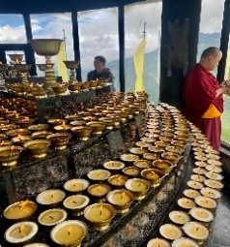
จุดไฮไลต์: พิธีจุดตะเกียงเนย 108 ดวง (Butter Lamp Offering) เสริมพลังบารมีและปัญญา ในพุทธศาสนานิกายวัชรยาน การถวายแสงสว่างจากเปลวเทียนเปรียบเสมือนการจุดแสงแห่งปัญญาเพื่อขจัดความมืดแห่งอวิชชาและกรรมเก่า เป็นการอธิษฐานขอให้ชีวิตมีแต่ความสว่างไสว พบทางที่ถูกต้อง และพ้นจากอุปสรรค

- 17.00 น. : เยี่ยมชม ดรุคเกียลซอง และหมู่บ้าน Drukgyal Dzong & Village (Victory Dzong)
ระยะทาง: 15 กิโลเมตร / 9 ไมล์
ใช้เวลาเดินทางโดยรถยนต์: ประมาณ 30 นาที

ดรุคเกียลซอง และหมู่บ้าน (ป้อมชัยชนะ) สัมผัสมนต์เสน่ห์แห่งประวัติศาสตร์ที่ ดรุคเกียลซอง ป้อมปราการแห่งชัยชนะที่สร้างขึ้นเพื่อเฉลิมฉลองเกียรติยศในการปกป้องแผ่นดินภูฏานจากการรุกรานทิเบต เดินเล่นท่ามกลางซากปราสาทโบราณและสัมผัสชีวิตท้องถิ่นดั้งเดิมในหมู่บ้านใกล้เคียง ที่นี่คือจุดหมายซึ่งผสมผสานความสงบ ความศรัทธา และความงดงามของธรรมชาติไว้อย่างลงตัว เหมาะสำหรับนักเดินทางที่ใฝ่หาทั้งแรงบันดาลใจและประสบการณ์แสนพิเศษ
🍃 “มาพบความสงบกลางขุนเขา ที่ซึ่งประวัติศาสตร์และวิถีชีวิตยังคงหายใจอยู่”

รับประทานอาหารค่ำที่โรงแรมหรือร้านอาหารท้องถิ่น (พักที่ โรงแรมในมืองพาโร Hotel Olathang หรือโรงแรมระดับเดียวกัน)

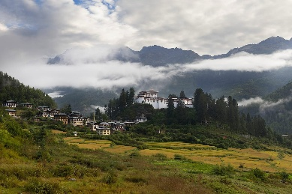
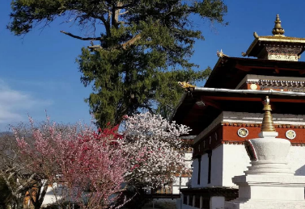
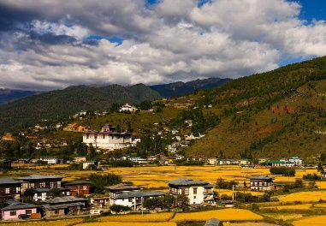
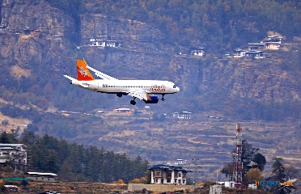

Day 2 : วัดถ้ำพยัคฆ์เหิน (Taktsang Monastery – Tiger’s Nest)
ปีนเขาสู่วัดถ้ำพยัคฆ์เหิน สัมผัสพลังธรรมะและวิวสุดอลังการ

- 06:00 น. : เดินทางสู่ วัดถ้ำเสือเหิน (Taktsang Monastery)
ความสูง: 3,000 เมตร / 9,840 ฟุต
ระยะเวลาเดินป่า: ประมาณ 4.5 – 5 ชั่วโมง (ขึ้นอยู่กับจังหวะการเดินของแต่ละท่าน)
ระดับความยาก: ปานกลาง

วันนี้เตรียมพบกับไฮไลต์ของทริป:
- เดินป่า (ประมาณ 4.5 - 5 ชั่วโมง) สู่ วัดถ้ำเสือเหิน (Taktsang Monastery) ซึ่งตั้งตระหง่านอยู่บนหน้าผาสูงชันเหนือหุบเขา หลังรับประทานอาหารเช้า เตรียมตัว แต่งกายเรียบร้อยพร้อมรองเท้าผ้าใบ เยี่ยมชมสถานอันศักดิ์สิทธิ์ที่น่าทึ่งที่สุดแห่งหนึ่งของภูฏาน (Taktsang Goemba) หรือที่เรียกกันทั่วไปว่า “วัดถ้ำเสือเหิน” สร้างขึ้นบนหน้าผาสูงชันที่ระดับความสูง 2,950 เมตร (9,678 ฟุต) การเดินทางนำเสนอทัศนียภาพอันงดงามของอารามอันศักดิ์สิทธิ์ที่ตั้งอยู่บนโขดหิน 900 เมตร เหนือพื้นหุบเขา
- ตามตำนาน พระคุรุปัทมสัมภวะ(Padmasambhava)ได้เหาะมาบนหลังเสือเพื่อปราบมารและเผยแผ่ธรรมะ
- สำหรับมื้อกลางวัน เราขอแนะนำมื้อกลางวันแบบปิคนิคกลางแจ้งที่ฐานของ Tiger’s Nest ซึ่งคุณสามารถมองเห็นวัดได้ในขณะที่เพลิดเพลินกับมื้ออาหารของคุณระหว่างทาง
- หลังมื้อเที่ยง เดินทางไต่เขาขึ้นไปสู่ยอดเขาต่อ เพื่อพิชิตยอดเขาบนวัด กราบขอพร พระคุรุปัทมสัมภวะ

ทางเลือกแห่งศรัทธา สำหรับผู้ที่ไม่สะดวกเดินขึ้นเขาไปยังจุดสูงสุดของวัดถ้ำเสือ (option for those who cannot go to the Top of Taktsang)

- หลังรับประทานอาหารเที่ยงแบบปิคนิคกลางแจ้งที่ฐานของ Tiger’s Nest สำหรับผู้ที่ไม่สะดวกไต่ขึ้นยอดเขาต่อท่านสามารถเลือกเดินทางไปยัง “ปังบีซา กูรู ลาคัง” (Pangbisa Guru Lhakhang) หนึ่งใน “อัญมณีล้ำค่า” ที่ซ่อนอยู่ของพาโร ซึ่งเปี่ยมไปด้วยมนต์ขลังและเรื่องราวเหนือจินตนาการ

วัดเก่าแก่แห่งนี้ ตั้งอยู่บนเนินเขาอันเงียบสงบของหมู่บ้าน Pangbisa โดยมี Ugyen Guru Lhakhang เป็นศูนย์รวมแห่งพลังศรัทธา ตำนานโบราณเล่าถึงปาฏิหาริย์ คำทำนาย สมบัติล้ำค่า และร่างมัมมี่อันศักดิ์สิทธิ์ที่ถูกเก็บรักษาไว้ในวัดนี้ซึ่งแม้จะห่างไกลจากเส้นทางนักท่องเที่ยวทั่วไป แต่กลับเป็นสถานที่ที่ชาวภูฏานยกย่องว่า เป็นดินแดนแห่งปัญญาและคำสั่งจากสวรรค์ ที่นี่ท่านจะได้สักการะพระพุทธรูปเก่าแก่ ชมงานพุทธศิลป์อันวิจิตรงดงามเหนือกาลเวลา และนั่งสงบจิตภาวนา ท่ามกลางธรรมชาติบริสุทธิ์ เสียงลมและกลิ่นหอมของป่าไผ่คือบทสวดแห่งความสงบ
ที่จะทำให้ท่านค้นพบ “การเดินทางภายใน” ที่ลึกซึ้งไม่แพ้การพิชิตวัดถ้ำเสือ

“บางการเดินทาง… ไม่ได้ก้าวด้วยเท้า แต่เดินด้วยหัวใจ”

การมาเยือนวัด Pangbisa อาจเป็นการพบคำตอบบางอย่างในชีวิต ที่เราตามหามานาน…

หมายเหตุ : ผู้ที่ไม่สามารถเดินทางต่อไปจุดสูงสุดของวัดถ้าเสือเหินได้ จากจุดฐานของ Tiger’s Nest บริเวณคาเฟ่ ทางไกด์จะสอบถามก่อนเดินทาง 1 วัน เพื่อจะได้จัดเตรียมรถอีกคัน นำคณะที่ไม่สามารถเดินทางต่อไป ไปยัง “ปังบีซา กูรู ลาคัง” (Pangbisa Guru Lhakhang) แยกกลุ่มกันที่ตรงนี้

- เวลาประมาณ 15.30 น ทั้งสองคณะ กลับมาเจอกันที่จุดนัดหมาย ที่ “พาโร ช้อปปิ้ง สตรีท” (Paro Shopping Street) พักผ่อนสบายตามอัธยาศัยในคาเฟ่อันทันสมัย ในเมืองแห่งวัฒนธรรม หรือเดินช๊อปปิ้งสินค้าพื้นเมือง หัตกรรมต่างๆ หรือสินค้าพุทธศาสนา ก่อนเดินทางเข้าสู่ที่พักโรงแรม

รับประทานอาหารค่ำที่โรงแรมหรือร้านอาหารท้องถิ่น (พักที่ โรงแรมในมืองพาโร Hotel Olathang หรือโรงแรมระดับเดียวกัน)
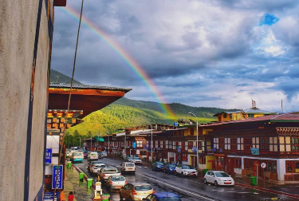
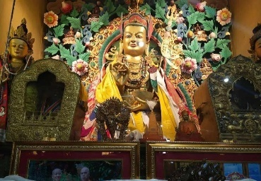
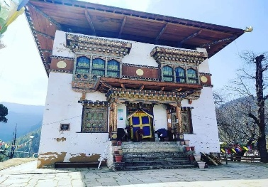
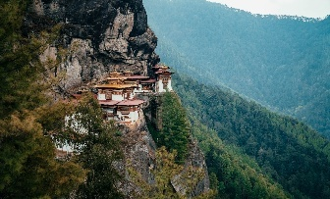

Day 3: พาโร – พูนาคา (Paro – Punakha)
เดินทางสู่พูนาคา เมืองแห่งความสงบและจิตวิญญาณอันลึกซึ้ง

- เช้าในวันอากาศอันบริสุทธิ์ เตรีมพร้อมออกเดินทางสู่ พูนาคา (Punakha) ผ่าน ดอร์ชูลา พาส (Dochula Pass) จุดชมวิวระดับ 3,088 เมตร เห็นเทือกเขาหิมาลัยเรียงรายสุดสายตา พร้อมเยี่ยมชม 108 สถูป (Chortens) ที่สร้างโดยสมเด็จพระราชินี นำเสนอทิวทัศน์มุมกว้างที่สวยงามของเทือกเขาหิมาลัย 360 องศา โดยเฉพาะในวันที่อากาศแจ่มใสในฤดูหนาว เส้นทางนี้ยังเป็นสถานที่ทางจิตวิญญาณยอดนิยมสำหรับทั้งคนในพื้นที่และนักท่องเที่ยว เนื่องจากมีวัดสำคัญที่ตั้งอยู่บนยอดของเส้นทาง Dochula

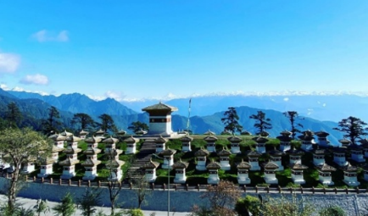
ชมความงามของ เจดีย์ดรุกวังเยลลาคัง สถูปแห่งชัยชนะจำนวน 108 สถูป อนุสรณ์สถานที่มีต่อกองกำลังกลุ่มหัวรุนแรงที่ยึดพื้นที่ทางภาคใต้ของภูฏาน ตั้งอยู่บนระดับความสูง 3,150 เมตร จากระดับน้ำทะเล พร้อมดื่มด่ำธรรมชาติทิวทัศน์ของภูเขาหิมาลัยด้านตะวันตกอันตระการรตา และยอดเขาต่างๆเรียงรายกัน รวมไปถึงยอดเขาที่สูงที่สุดอย่างกังกาพุนซุม ซึ่งมีความสูงถึง 7,540 เมตร

เดินทางต่อสู่ พูนาคา (Punakha) อดีตเมืองหลวงแห่งแรกของภูฏานที่ตั้งอยู่ ณ จุดบรรจบของแม่น้ำสองสาย
สถานที่สำคัญ:

- หมู่บ้านเม็ตชินา (Metshina Village) หมู่บ้านเล็ก ๆ ริมแม่น้ำโมชู อันเงียบสงบและเปี่ยมด้วยเสน่ห์แห่งวิถีชีวิตชาวภูฏานดั้งเดิม ที่นี่เป็นจุดแวะพักยอดนิยมสำหรับนักเดินทางก่อนมุ่งหน้าไปวัดชีมีลาคัง (Chimi Lhakhang) วัดศักดิ์สิทธิ์ที่เป็นที่รู้จักในนาม “วัดแห่งความอุดมสมบูรณ์” นักท่องเที่ยวจะได้สัมผัสบรรยากาศชนบทอันอบอุ่น เห็นทุ่งนาเขียวขจี บ้านไม้แบบดั้งเดิม และวิถีชีวิตเรียบง่ายที่ยังคงกลิ่นอายวัฒนธรรมแท้ของภูฏาน
- วัดชิมิ ลาคัง (Chimi Lhakhang) โดยวัดที่ตั้งอยู่บนเนินเขาสร้างขึ้นในปี ค.ศ. 1499 โดยลามะที่มีชื่อเสียงนามว่าท่าน Lama Drukpa Kunley วัดแห่งนี้ชาวภูฏานกล่าวขานกันว่าใครที่มีบุตรยาก หากมาอธิษฐานขอบุตรที่วัดแห่งนี้ก็จะได้สมใจ หมู่บ้านที่อยู่ติดกันเป็นสถานที่ที่น่าสนใจสำหรับการเดินเล่นและชมงานฝีมือท้องถิ่น ความเชื่อ และศิลปะพื้นบ้าน
- พูนาคา ซอง (Punakha Dzong) หนึ่งในป้อมที่สวยที่สุดในภูฏาน ตั้งอยู่กลางแม่น้ำเหมือนลอยอยู่ในฝัน เป็นสถานที่สำคัญของการจัดพิธีทางศาสนาและการครองราชย์ สิ่งมหัศจรรย์ที่สร้างขึ้นด้วยมือในหุบเขา – สะพานแขวนเชื่อมโยงโซ่ที่ยาวที่สุดในโลก ป้อมปราการขนาดใหญ่ประจำเมืองพูนาคา สร้างขึ้นในปี 1637 โดยท่านฉับดรุง งาวัง นัมเกล ซึ่งได้รับการขนานนามว่าเป็นพระราชวังแห่งความสุขอันยิ่งใหญ่ “Palace of Great Happiness” เป็นป้อมที่สร้างเป็นอันดับสองของภูฏาน ประกอบไปด้วยหลายส่วน ทั้งพระตำหนัก ศาลาว่าการเมือง โบสถ์ และ วิหาร ปัจจุบันเป็นที่พักในฤดูหนาวของพระชั้นผู้ใหญ่ ป้อมนี้ตั้งอยู่ ณ บริเวณที่แม่น้ำ Pho chu และ แม่น้ำ Mo chu ไหลมาบรรจบกัน ท่านจะได้เห็น ลามะ (พระสงฆ์) จำนวนมากถึง 6,000 รูปที่กำลังศึกษาพระธรรมและสวดมนต์
- อารามหญิงซังเชน ดอร์จี ลุนดรุป (Sangchhen Dorji Lhuendrup Nunnery) ซึ่งสงบ ร่มรื่น และเปิดโอกาสให้สัมผัสพุทธะจากใจ

รับประทานอาหารค่ำที่โรงแรมหรือร้านอาหารท้องถิ่น (พักที่ โรงแรมในมืองพูนาคา Hotel Meripuensum หรือใกล้เคียง)

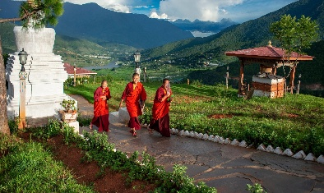
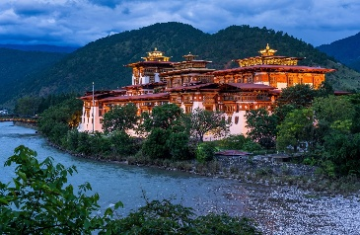
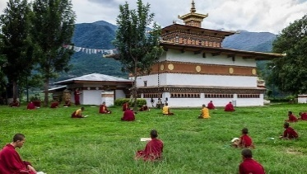
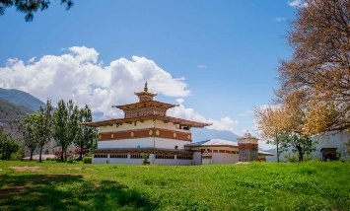

Day 4: พูนาคา (Punakha)
สักการะ Khamsum Yulley Namgyal Chorten ล่องแพในสายน้ำพูนาคา และท้าทายความสูงบนสะพานแขวนยาวที่สุด

- เดินป่าสู่สถูปคัมซุม ยูเลย์ นัมเกล (Khamsum Yulley Namgyal Chorten)
ความสูง: 1,500 เมตร / 4,921 ฟุต
ระยะเวลาเดินป่า: ประมาณ 2–3 ชั่วโมง (ไป–กลับ ขึ้นอยู่กับจังหวะการเดิน)
ระดับความยาก: ง่าย

เริ่มต้นการเดินทางสู่สถูปคัมซุม ยูเลย์ นัมเกล ในเวลาเช้า เส้นทางเดินเท้าราว”หนึ่งชั่วโมง”ผ่านเนินเขาลาดเอียงปกคลุมด้วยต้นสนเขียวชอุ่ม นำคุณไปสู่สถูปศักดิ์สิทธิ์ที่สร้างขึ้นตามคัมภีร์ศักดิ์สิทธิ์ เพื่อขจัดพลังลบ และอำนวยพรให้โลกเปี่ยมด้วยสันติสุข ความมั่นคง และความกลมเกลียว สถูปตั้งเด่นเหนือหุบเขาพูนาคา มอบทิวทัศน์ตระการตาของแม่น้ำโมชู (Mo Chhu) และยอดเขาแห่งกาซา (Gasa) อันยิ่งใหญ่

วัด 4 ชั้นแห่งนี้สร้างโดยสมเด็จพระราชินีพระมารดา อาชี เชอริง ยางดน วังชุก (Ashi Tshering Yangdon Wangchuck) ใช้เวลาก่อสร้างถึง 9 ปี โดยอุทิศเพื่อความผาสุกของแผ่นดิน ชาวภูฏาน และสรรพชีวิตทั้งปวง

- ล่องแพแม่น้ำโมชู (Rafting – Mo Chhu River)
ระยะเวลาการล่องแม่น้ำ: ประมาณ 1.5 ชั่วโมง
ระดับความยาก: ง่ายถึงปานกลาง สำหรับมือใหม่

เพลิดเพลินไปกับการล่องแพ “1.5 ชั่วโมง” บนสายน้ำโมชู (Mo chhu) ที่ไหลเอื่อยผ่านความงดงามของธรรมชาติ และมุ่งหน้าสู่วัดพูนาคาซอง ก่อนแม่น้ำสายนี้จะบรรจบกับแม่น้ำโพชู (Pho Chhu) สายน้ำโมชูถือเป็นเส้นทางล่องแพที่ปลอดภัย เหมาะสำหรับมือใหม่ เด็ก และผู้สูงอายุ ด้วยสายน้ำที่สงบและกระแสน้ำเชี่ยวเพียงเล็กน้อย แตกต่างจากแม่น้ำโพชูที่เหมาะสำหรับนักล่องแพมืออาชีพเท่านั้น ดื่มด่ำความงามแห่งธรรมชาติด้วยการล่องแพท่ามกลางสายน้ำพูนาคาอันสงบงาม ชมทิวทัศน์ภูเขาสลับซับซ้อนและหมู่บ้านดั้งเดิมสองฝั่งแม่น้ำ สัมผัสบรรยากาศโรแมนติกแสนผ่อนคลาย พร้อมความตื่นเต้นเบา ๆ ในสไตล์แอดเวนเจอร์ระดับพรีเมียม

- สะพานแขวนยาวที่สุดในพูนาคา (Punakha Longest Suspension Bridge - Viaduct over Po Chhu)
ระยะเวลาการเดินชมสะพาน: ประมาณ 0.30 ชั่วโมง
ระดับความยาก: ง่าย
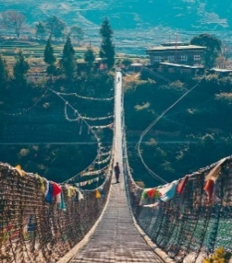
หลังอาหารกลางวัน เดินทางสู่สะพานแขวนที่ยาวที่สุดในภูฏาน ความยาวกว่า 180 เมตร ตั้งอยู่ห่างจากวัดพูนาคาซองเพียง 1 กิโลเมตร เหนือแม่น้ำโมชู ท่ามกลางวิวทิวเขาสุดอลังการและสายลมเย็นสบาย จุดถ่ายภาพสุดไอคอนิกที่สะท้อนเสน่ห์ความงามของภูฏาน อย่างแท้จริง เหมาะสำหรับเก็บภาพความทรงจำสุดประทับใจ

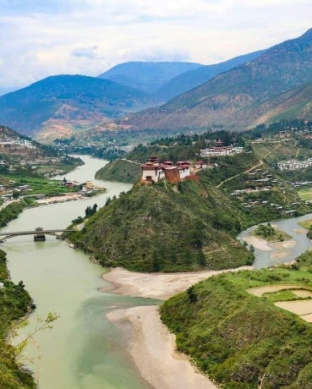
ทางเลือกหากสภาพอากาศไม่อำนวยสำหรับการล่องแพในแม่น้ำ
ทีมงานจะพาท่านไปเยือนสองสถานที่งดงาม ราวกับหมุนโลกให้ช้าลง
- Wangdue Phodrang Dzong
ระยะเวลาการเดินชม: ประมาณ 0.45 นาที
ระดับความยาก: ง่าย
เหนือสันเขาสูงที่สายหมอกล้อมรอบ ปรากฏป้อมปราการศักดิ์สิทธิ์อายุหลายศตวรรษ
ซึ่งเฝ้ามองการบรรจบของสองสายน้ำราวเทพนิยาย สถาปัตยกรรมอันทรงพลัง
และงดงามนี้เป็นทั้งป้อมป้องกันอาณาจักรและสัญลักษณ์แห่งจิตวิญญาณภูฏาน
ทุกอิฐหินราวกับบรรจุเรื่องเล่าแห่งราชวงศ์ ศรัทธา และภูมิปัญญาที่สืบทอดมาหลาย
ชั่วอายุคน

- Drienchengang Village (Rinchen Gang Village)
ระยะเวลาการเดินชม: ประมาณ 0.45 นาที
ระดับความยาก: ง่าย
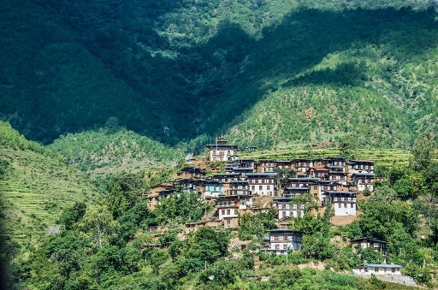
เพียงก้าวเข้าสู่หมู่บ้านเก่าแก่แห่งนี้ โลกทั้งใบดูเหมือนช้าลง บ้านดินสีอุ่นที่เรียงรายอย่างเป็นระเบียบและตรอกซอยโบราณชวนให้รำลึกถึงกาลเวลาที่ผ่านไป เสียงลมที่พัดผ่านหุบเขาก้องกังวานด้วยตำนานของช่างฝีมือผู้สร้างสรรค์ ซองอันยิ่งใหญ่ในอดีต Rinchen Gang จึงไม่ใช่เพียงหมู่บ้าน แต่เป็นบทกวีแห่งประวัติศาสตร์และจิตวิญญาณภูฏานที่ยังคงหายใจอยู่ทุกลมหายใจ

รับประทานอาหารค่ำที่โรงแรมหรือร้านอาหารท้องถิ่น (พักที่ โรงแรมในมืองพูนาคา Hotel Meripuensum หรือใกล้เคียง)
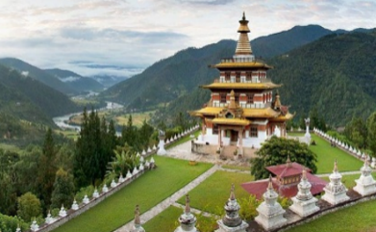
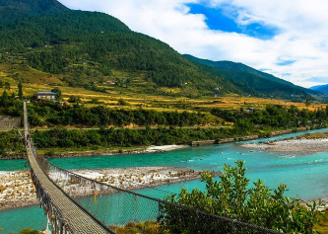
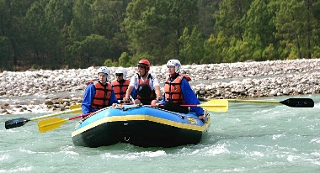
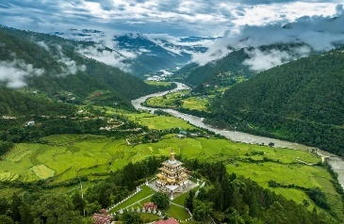

Day 5: พูนาคา – ทิมพู (Punakha – Thimphu)
เดินทางกลับทิมพู ผ่านทิวทัศน์ริมแม่น้ำที่งดงาม ผสมผสานวัฒนธรรมและธรรมชาติอย่างลงตัว

- เมืองหลวงทิมพู (Thimphu)
ความสูง: 2,350 เมตร / 7,709 ฟุต
ระยะทาง: 78 กิโลเมตร / 48 ไมล์
เวลาเดินทางโดยรถยนต์: ประมาณ 3 ชั่วโมง

เวลาประมาณ 06.30 น หลังรับประทานอาหารเช้า ออกเดินทางไปยัง เมืองทิมพู (Thimphu) เมืองหลวงแห่งภูฏาน เมื่อมาถึงเมืองทิมพู นำทุกท่านเข้าสู่ที่พัก เพื่อพักผ่อนประมาณ 15-20 นาที และท่านสามารถแต่งกายด้วยชุดประจำชาติภูฏาน ที่ทางเจ้าหน้าที่ได้จัดเตรียมไว้ให้ท่านไว้ที่โรงแรม เพื่อถ่ายรูปเป็นที่ระลึกในเมืองหลวงอันคลาสสิค

- สวนสัตว์ตัคกิน (Takin Mini Zoo)
หรือที่รู้จักกันในชื่อ Takin Preserve ตั้งอยู่ในเขตโมติถัง (Motithang) เมืองทิมพู เป็นเขตอนุรักษ์สัตว์ป่าซึ่งจัดแสดง ตัคกิน สัตว์ประจำชาติของภูฏาน ในสภาพแวดล้อมที่ใกล้เคียงธรรมชาติอย่างแท้จริง

- ที่ทำการไปรษณีย์ใหญ่ภูฏาน (Bhutan Post Office Headquarters)
หลังจากนั้นนำท่านเยี่ยมชมที่ทำการไปรษณีย์ใหญ่แห่งภูฏาน ตั้งอยู่ใกล้จัตุรัสชังลัม (Changlam Square) เป็นแหล่งท่องเที่ยวที่ไม่ควรพลาด โดยเฉพาะสำหรับผู้ที่ชื่นชอบการสะสมแสตมป์ ภายในมี สมุดภาพที่ใหญ่ที่สุดในโลก และคอลเลกชันแสตมป์ภูฏานอันทรงคุณค่า นอกจากนี้ยังมีห้องสื่อจัดแสดงภาพยนตร์สารคดีเกี่ยวกับประวัติศาสตร์การส่งจดหมายและพัสดุในสมัยก่อนของภูฏาน ที่นี่จึงถือเป็นจุดท่องเที่ยวยอดนิยมของเมืองทิมพูและสวรรค์สำหรับนักสะสมแสตมป์จากทั่วโลก

- ชมการยิงธนูแบบดั้งเดิมที่สนามชังลิงมาตัง (Changlimithang Archery Ground)
ช่วงบ่าย นำท่านชมการเล่นกีฬายิงธนูแบบดั้งเดิมของภูฏาน ซึ่งถือเป็น กีฬาประจำชาติ ที่ฝังรากลึกในวัฒนธรรมและตำนานของภูฏาน โดยธนูและลูกศรถือเป็นสัญลักษณ์มงคลตามความเชื่อแบบดั้งเดิม คันธนูและลูกศรทำจากไม้ไผ่ มีการตั้งเป้าสีสันสวยงามทั้งสองด้านของสนาม ห่างกันราว 120 เมตร ถือเป็นประสบการณ์ที่สะท้อนเสน่ห์วัฒนธรรมภูฏานอย่างแท้จริง

- ตาชิโช ซอง (Tashichho Dzong)
เวลา 17.00 น. ออกเดินทางสู่ป้อมตาชิโช ซอง ซึ่งตั้งอยู่ทางตอนเหนือของเมืองทิมพู บนฝั่งตะวันตกของแม่น้ำวังชู (Wang Chhu) ที่นี่เป็นหนึ่งในอาคารที่ทรงสง่างามและสำคัญที่สุดของภูฏาน แต่เดิมเคยเป็นที่ตั้งของ ดรุคเดซี (Druk Desi) หรือ “ธรรมราชา” ผู้ปกครองสูงสุดด้านการบริหารราชการของประเทศ ก่อนที่จะรวมอำนาจเข้ากับสถาบันกษัตริย์ในปี ค.ศ. 1907 ปัจจุบันยังคงทำหน้าที่เป็นที่ประทับในฤดูร้อนของสมเด็จพระราชาธิบดีแห่งภูฏาน

หลังจากนั้นเป็นเวลาอิสระสำหรับพักผ่อนตามอัธยาศัย

รับประทานอาหารค่ำที่โรงแรมหรือร้านอาหารท้องถิ่น (พักที่โรงแรมในมืองทิมพู Hotel Lhaki หรือใกล้เคียง)
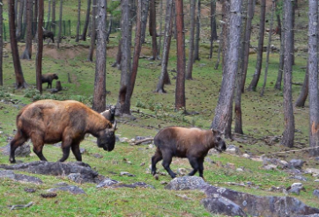
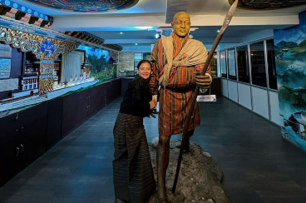
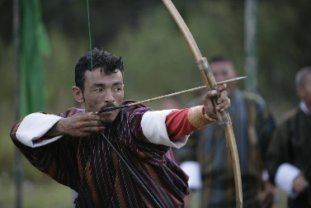
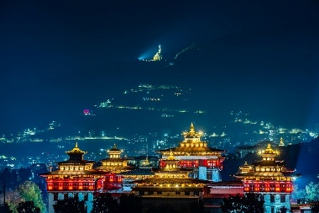

Day 6: ทิมพู (Thimphu)
เยือนอนุสรณ์สถานแห่งชาติ พร้อมสัมผัสมนต์เสน่ห์วัฒนธรรมไทย–ภูฏานที่ Clock Tower

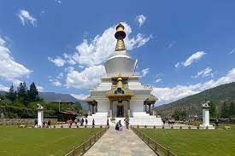
หลังอาหารเช้า นำทุกท่านเดินทางไปเยี่ยมชม :
- อนุสรณ์สถานแห่งชาติ (National Memorial Chorten) เป็นวัดพุทธสไตล์
ทิเบตขนาดใหญ่ที่มีพระสถูปยอดแหลมและระฆังสีทอง เป็นสถานที่สำคัญยอดนิยม
และเป็นหนึ่งในสิ่งก่อสร้างทางศาสนาที่มองเห็นได้ชัดเจนที่สุดในทิมพู สถูปอัน
ศักดิ์สิทธิ์ที่ชาวภูฏานนิยมมาสวดมนต์ และหมุนกงล้อธรรมเพื่อเสริมบุญ

รับประทานอาหารเที่ยงที่ร้านอาหาร หรือโรงแรม

กำหนดการช่วงบ่าย
- 12:00 น. – เดินทางสู่ลานนาฬิกากลางเมือง (Clock Tower Square)
เดินทางสู่ลานนาฬิกากลางเมืองจุดศูนย์กลางวัฒนธรรมของทิมพู เพื่อร่วมงานแลกเปลี่ยนวัฒนธรรมไทย-ภูฏาน ให้ทุกท่านได้เปลี่ยนเครื่องแต่งกาย “เป็นชุดไทย” เพื่อเข้าร่วมงาน มาพบเจอที่หอฬิกาเวลา 13.00 น

- 13:00 น. – 18.00 น. – งานแลกเปลี่ยนศิลปวัฒนธรรม มิตรภาพไทย–ภูฏาน

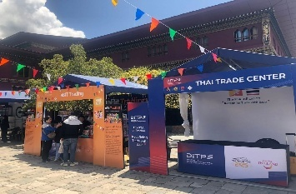
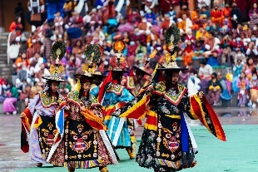
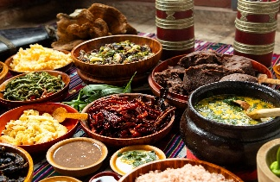
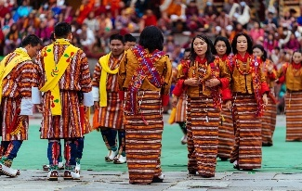

Free & Easy: แขกสามารถเดินชมงาน ชิมอาหารว่างท้องถิ่น หรือกลับไปพักผ่อนที่โรงแรมก่อนงานช่วงค่ำได้ตามอัธยาศัย

กำหนดการช่วงค่ำ
- 19:00 น. – งานเลี้ยงกาลาดินเนอร์และค็อกเทล (Grand Gala Dinner & Cocktail)
- สถานที่: [ระบุภายหลัง – ห้องจัดเลี้ยงโรงแรมหรือศูนย์วัฒนธรรม]
- ธีมงาน: “เฉลิมฉลองมิตรภาพใต้แสงดาว”
- แขกผู้มีเกียรติ: เจ้าหน้าที่ระดับสูง ผู้แทนรัฐบาล และคณะผู้แทนจากภูฏานและไทย
ไฮไลต์ของงาน:
- กล่าวต้อนรับโดยผู้จัดงาน และปาฐกถาพิเศษโดยแขกผู้ทรงเกียรติ
- การแสดงศิลปวัฒนธรรม ได้แก่ รำหน้ากากแบบภูฏาน ดนตรีพื้นบ้าน และการแสดงนาฏศิลป์ไทย
- อาหารค่ำฟิวชัน: เมนูพิเศษผสมผสานรสชาติภูฏานและไทย พร้อมดนตรีสดและบรรยากาศอบอุ่น
- แลกเปลี่ยนของที่ระลึก: มอบของที่ระลึกสัญลักษณ์แห่งมิตรภาพและความร่วมมืออันยั่งยืน

พักที่โรงแรมในมืองทิมพู Hotel Lhaki หรือใกล้เคียง

Day 7: พาโร – กรุงเทพฯ (Paro Bangkok)
เยือน Buddha Point ไหว้พระใหญ่ รับพรศักดิ์สิทธิ์ พร้อมสัมผัสมนต์เสน่ห์วัฒนธรรมไทย–ภูฏานที่ Clock Tower

หลังจากรับประทานอาหารเช้า เวลาประมาณ 06.30 น ออกเดินทางไปร่วมพิธีรับพร เพื่อเป็นสิริมงคที่ Buddha Point โดยท่านรินโปเช และคณะสงฆ์จากภูฏาน
- 07:00 น. – ออกเดินทางจากโรงแรม
แขกผู้มีเกียรติพร้อมกันที่ล็อบบี้โรงแรม เพื่อออกเดินทางไปยังพระใหญ่ Buddha Dordenma (Buddha Point) ในช่วงเช้า
- 07:30 น. – พิธีสวดมนต์และประทานพร ณ Buddha Point
- นำท่านสักการะ พระใหญ่บุดด้อดอร์เดนมา แลนด์มาร์กสำคัญที่ประดิษฐานอย่างสง่างามเหนือหุบเขาเมืองทิมพู พระพุทธรูปโดร์เดนมา หรือ องค์หลวงพ่อสัจจธรรม (Buddha Dordenma Statue) พระพุทธรูปสำริดองค์ใหญ่ที่สุดแห่งหนึ่งในโลก มองเห็นเมืองทิมพูได้ทั้งเมือง ที่ตั้งอยู่สูงที่สุดในโลก โดยได้รับความแรงศรัทธาจากมหาเศรษฐีชาวสิงค์โปร์ที่บริจาคเงินซื้อที่ดินและสร้างพระพุทธรูปให้แก่รัฐบาลประเทศภูฏาน มีเวลาให้ท่านไหว้ขอพรเพื่อเป็นศิริมงคล
- ขอเรียนเชิญทุกท่านร่วมพิธีสวดมนต์และขอพร โดยท่านรินโปเชพร้อมคณะสงฆ์จากภูฏาน เพื่อความเป็นสิริมงคล ความสงบสุข และความเจริญรุ่งเรืองแก่ผู้เข้าร่วมทุกท่าน
- ในโอกาสมงคลนี้ ท่านรินโปเชจะเมตตาประทานโอวาทและคำสอน พร้อมพิธีประสาทพร (รวมเวลาประมาณ 1 ชั่วโมง 30 นาที)
- ทางคณะผู้แทนจากประเทศไทย ถวายพระไตรปิฎก มอบแด่ท่านสมเด็จรินโปเช (ตัวแทนประเทศภูฏาน) เพื่อเป็นสิริมงคลแด่ประเทศภูฏาน
- เริ่มต้นยามเช้าด้วยการถวายคำอธิษฐานอันเปี่ยมด้วยศรัทธา แผ่กระจายพลังแห่งความรักและเมตตา เพื่อความกลมเกลียวของหมู่ชนและสรรพชีวิต ดื่มด่ำความสงบเย็นของอรุณรุ่ง พร้อมรับพรแห่งบุญกุศลที่โอบอุ้มหัวใจ เติมเต็มวันใหม่ด้วยความสุข ความหวัง และแรงบันดาลใจอันบริสุทธิ์

ช่วงถ่ายภาพที่ระลึก: ผู้เข้าร่วมสามารถบันทึกภาพกับองค์พระใหญ่และวิวพาโนรามาของหุบเขาทิมพูอันสวยงาม

- หลังเสร็จพิธีประสาทพร เวลาประมาณ 10.00 น กรุ๊ปแรกเดินทางมุ่งหน้าไปพาโร
- เวลาประมาณ 11.00 น แวะเยี่ยมชม วัดทัมชก ลาคัง (Tamchog Lhakhang) สัมผัสวัดเก่าแก่ ริมธาร ที่สะพานแขวนพาคุณข้ามสู่ความสงบภายใน ระหว่างทางจากพาโรสู่ทิมพู มีวัดเล็ก ๆ ซ่อนตัวอยู่เงียบงามริมเชิงเขา ทัมชก ลาคัง วัดศักดิ์สิทธิ์ที่สร้างขึ้นในศตวรรษที่ 15 โดย ทังตง เกียลโป พระอริยเจ้าผู้เป็นทั้งโยคี วิศวกร และนักบุญ ผู้สร้างสะพานโซ่เหล็กข้ามหุบเขาหลายแห่งในหิมาลัย เมื่อข้ามไปถึงวัด จะได้พบกับพื้นที่อันเรียบง่ายแต่เปี่ยมพลัง คุณอาจเลือกกราบพระ ทำสมาธิสั้น ๆ หรือเพียงปล่อยใจให้สงบ ใต้เสียงลมและธงมนต์ห้าสีที่พลิ้วไหวอย่างอ่อนโยน
- ประมาณเวลา 12.15 น. นำท่านเดินทางสู่สนามบินนานาชาติพาโร เตรียมตัวกลับสู่เมืองไทย พร้อมหัวใจที่เต็มเปี่ยมไปด้วยความสงบ ความสุขจากภายใน และแรงบันดาลใจจาก “ดินแดนมังกรผู้สงบสุข” แห่งนี้
- เวลา xxxx น. ทะยานขึ้นสู่ท้องฟ้า ระหว่างทางกับตัน จะประกาศเมื่อผ่านเทือกเขาสูงสำคัญต่างๆ ให้ชื่นชมกับทัศนียภาพระหว่างบิน
- เวลา xxxx น. ถึงท่าอากาศยานสุวรรณภูมิ โดยสวัสดิภาพ

✨ ภูฏาน…อาจเป็นจุดหมายของการเดินทาง แต่ความสุขที่แท้จริงคือสิ่งที่คุณพากลับไปในหัวใจ

หมายเหตุ :
กำหนดการอาจมีการปรับเปลี่ยนตามเวลาเที่ยวบินในช่วงการเดินทาง โดยบริษัทฯ ขอสงวนสิทธิ์ในการปรับตารางทัวร์แต่ละวันให้เหมาะสมกับเวลาการเดินทาง ทั้งนี้ ไกด์ผู้นำทางจะแจ้งรายละเอียดการเปลี่ยนแปลงให้ทราบล่วงหน้า เพื่อความสะดวกและความต่อเนื่องของการเดินทาง

วันออกเดินทาง (7 วัน 6 คืน)
- กรุ๊ปที่ 1 : วันที่ 15-21 มิถุนายน 2569 (รถยนต์ส่วนตัว SUV)
- กรุ๊ปที่ 2 : วันที่ 16-22 มิถุนายน 2569 (มอเตอร์ไซค์ BIKE)
- กรุ๊ปที่ 3 : วันที่ 17-23 มิถุนายน 2569 (รถบัสโดยสาร BUS)
- กรุ๊ปที่ 4 : วันที่ 18-24 มิถุนายน 2569 (รถบัสโดยสาร BUS)
- กรุ๊ปที่ 5 : วันที่ 19-25 มิถุนายน 2569 (รถบัสโดยสาร BUS)
- กรุ๊ปที่ 6 : วันที่ 20-26 มิถุนายน 2569 (รถบัสโดยสาร BUS)
เงื่อนไขการจองทัวร์และการชำระเงิน
สำหรับราคาค่าทัวร์ โรงแรมมาตรฐาน 3 ดาว (ห้องพักคู่)
กรุ๊ปที่ 1: รถยนต์ส่วนตัว (SUV)
แพ็กเกจทัวร์ 7 วัน 6 คืน – 2 ท่านต่อ 1 คัน
- ราคาสำหรับผู้ขับขี่และผู้ร่วมเดินทาง: 76,900 บาทต่อท่าน
กรุ๊ปที่ 1: รถยนต์ส่วนตัว (SUV)
แพ็กเกจทัวร์ 7 วัน 6 คืน – 4 ท่านต่อ 1 คัน
- ราคาสำหรับผู้ขับขี่และผู้ร่วมเดินทาง: 67,900 บาทต่อท่าน
กรุ๊ปที่ 2: รถมอเตอร์ไซค์ (Bike)
แพ็กเกจทัวร์ 7 วัน 6 คืน – 1 ท่านต่อ 1 คัน
- ราคาสำหรับผู้ขับขี่ : 73,900 บาทต่อท่าน นอนแชร์
กรุ๊ปที่ 2: รถมอเตอร์ไซค์ (Bike)
แพ็กเกจทัวร์ 7 วัน 6 คืน – 2 ท่านต่อ 1 คัน
- ราคาสำหรับผู้ขับขี่และผู้ซ้อนท้าย : 66,900 บาทต่อท่าน
กรุ๊ปที่ 3-4-5-6 : รถบัสโดยสาร
แพ็กเกจทัวร์ 7 วัน 6 คืน – 18 ท่านต่อ 1 คัน (ไม่รวมไกด์ท้องถิ่น คนชับรถ และหัวหน้าทัวร์จากไทย)
- ราคา : 59,900 บาท/ท่าน
ข้อเสนอพิเศษ :
- ค่าทัวร์ แบ่งชำระ 10 งวดก่อนเดินทาง หรือชำระที่เหลือจากการแบ่งชำระในงวดสุดท้าย
- หากต้องการพักห้องเดี่ยว ชำระค่าห้องเพิ่ม สำหรับทัวร์ 6 คืน 7 วัน จำนวน 8,000 บาท
- สำหรับท่านที่ประสงค์จะเดินทางโดยชั้นธุรกิจ (business class) ชำระเพิ่มเติมอีกจำนวน 26,000 บาท
- สำหรับผู้โดยสารเด็กที่มีอายุตามหนังสือเดินทางต่ำกว่า 12 ขวบ ลดราคาท่านละ 5,000 บาท

เอกสารอื่นๆ :
- ส่งสำเนาหนังสือเดินทางที่มีอายุการใช้งำนไม่น้อยกว่ำ 6 เดือน พร้อมไฟล์ภาพถ่าย (.jpg) ขนาด 2 x 2 นิ้ว พื้นหลังสีขาวเท่านั้น สำหรับการยื่นขอวีซ่า
- กรณีที่ท่านชำระค่าทัวร์ทั้งหมดหรือบางส่วน ถือว่าท่านได้ยอมรับเงื่อนไข และข้อตกลงต่างๆ ที่ได้ระบุไว้ทั้งหมดนี้แล้ว
  - หากกรณีท่านไม่ผ่านการขออนุมัติวีซ่า ทางผู้จัดเก็บค่าใช้จ่ายที่เกิดขึ้นจริงแล้วเท่านั้น อาทิ ค่ายื่นขอวีซ่า
  - หากกรณีท่านยกเลิกการเดินทาง หลังจากวีซ่าผ่านแล้ว ทางผู้จัดขออนุญาตไม่คืนค่ามัดจำค่าทัวร์
ราคาทัวร์รวม
- ค่าธรรมเนียมวีซ่าเข้าประเทศภูฏานและค่าภาษีรัฐบาลภูฏาน
- ค่าตั๋วเครื่องบินไปกลับระหว่างกรุงเทพฯ – พาโร ในชั้นประหยัด (Economy class)
- ค่าโรงแรมระดับมาตรฐาน 3 ดาว ตามจำนวนวันในโปรแกรมทัวร์ สำหรับโปรแกรมราคามาตรฐาน
  - กรณีห้อง TWIN BED (เตียงเดี่ยว 2 เตียง) ซึ่งโรงแรมไม่มีหรือเต็ม ทางบริษัทขอปรับเป็นห้อง DOUBLE BED แทนโดยมิต้องแจ้งให้ทราบล่วงหน้า หรือ หากต้องการห้องพักแบบ DOUBLE BED ซึ่งโรงแรมไม่มีหรือเต็ม ทางบริษัทขอปรับเป็นห้อง TWIN BED แทนโดยมิต้องแจ้งให้ทราบล่วงหน้า
  - เช่นกัน กรณีพักแบบ TRIPLE ROOM 3 ท่าน 1 ห้อง ท่านที่ 3 อาจเป็นเสริมเตียง หรือ SOFA BED หรือ เสริมฟูกที่นอน ทั้งนี้ขึ้นอยู่กับรูปแบบการจัดห้องพักของโรงแรมนั้นๆ
- ค่าอาหาร ตามที่ระบุไว้ในรายการ และ น้ำดื่มบนรถวันละ 2 ขวดต่อท่าน
- ค่ามัคคุเทศก์ท้องถิ่น (พูดภาษาอังกฤษ)
- ค่ายานพาหนะ และค่าธรรมเนียมเข้าชมสถานที่ต่างๆ ตามที่ระบุไว้ในรายการ
- น้ำหนักสัมภาระสายการบินภูฏาน ท่านละไม่เกิน 30 กิโลกรัม สัมภาระติดตัวขึ้นเครื่องได้ 1 ชิ้น ต่อท่าน น้ำหนักต้องไม่เกิน 7 กิโลกรัม
- ค่าประกันการเดินทาง เที่ยวแบบปลอดภัยไร้ความกังวล ประกันการเดินทางกับบริษัทประกันชั้นนำ
ราคาดั่งกล่าวไม่รวมค่าใช้จ่ายดังต่อไปนี้
- ค่าธรรมเนียมน้ำมันและภาษีสนามบิน ในกรณีที่สายการบินมีการปรับขึ้นราคา
- ค่าทำหนังสือเดินทางทุกประเภท
- ค่าทิปมัคคุเทศก์ ท้องถิ่นและ คนขับรถ 3,000 บาท ชำระก่อนออกเดินทาง
- ค่าทิปของหัวหน้าทัวร์ (ภูฎาน) ขึ้นอยู่กับความพึงพอใจของลูกค้า
- ค่าขี่ม้าขึ้นวัดทักซัง (25 USD / ท่าน) กรุณาแจ้งล่วงหน้าเพื่อทำการจองขึ้นวัด
- ค่าใช้จ่ายอื่นๆ ที่นอกเหนือจากรายการระบุ เช่น ค่าใช้จ่ายส่วนตัวอื่นๆ ฯลฯ อาทิเช่น เครื่องดื่มมินิบาร์ในห้องพัก เครื่องดื่มแอลกอฮอล์ ซักรีด ค่าโทรศัพท์ ค่าทิปต่างๆ
- ค่าน้ำหนักสัมภาระเกิน 30 กิโลกรัม
- ค่าใช้จ่ายที่อาจจะเกิดขึ้นได้ หากสายการบินยกเลิกเที่ยวบิน ค่าล่าช้าในการเดินทาง และเหตุการณ์ต่างๆ ที่อยู่เหนือการควบคุมระหว่างการเดินทาง
- ค่าทำบุญต่างๆ แด่พระสงฆ์ หรือวัด
- ค่ากิจกรรมที่ไม่ได้อยู่ทัวร์

ภูมิอากาศ
- เดือนเมษายน - มิถุนายน อากาศอบอุ่น และอาจจะมีฝนตกบ้าง ควรเตรียมเสื้อผ้ากันหนาว
- เดือนกรกฏาคม -กันยายน อากาศร้อนช่วงกลางวัน ค่ำๆ สภาพอากาศเย็น ควรเตรียมเสื้อกันหนาว
- เดือนตุลาคม - พฤศจิกายน อากาศหนาว ควรเตรียมเสื้อผ้ากันหนาว
- เดือนธันวาคม - เดือนมีนาคม อากาศหนาว ถึงหนาวมาก เตรียมเสื้อผ้าที่ให้ความอบอุ่นเต็มที่

ช่องทางการชำระเงิน
บัญชีธนาคาร : ธนาคารกสิกรไทย (เซ็นทรัล ลาดพร้าว)
ชื่อบัญชี : บริษัท วันเดอร์ลัสต์ ทัวร์ แอนด์ ทราเวล คอนซัลติ้ง จำกัด
เลขที่บัญชี : 065-8-98346-6
เลขประจำตัวผู้เสียภาษี : 0105562206055
ใบอนุญาตนำเที่ยวเลขที่ : 11/10249

